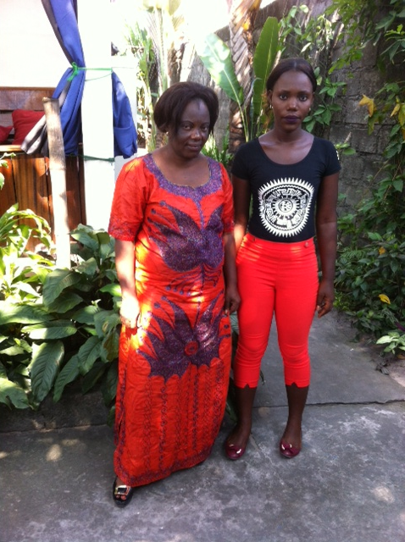 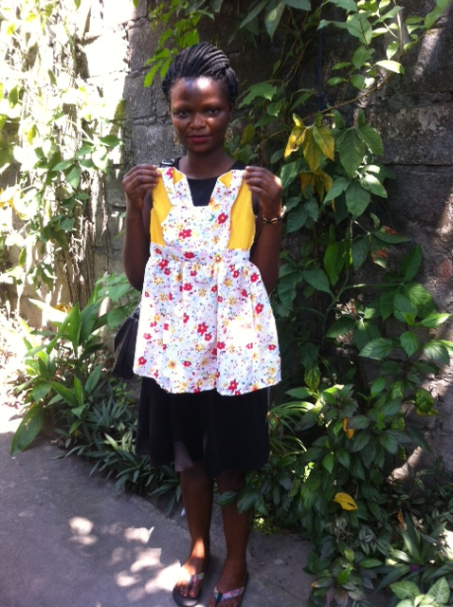

Foto 1.Een moeder wil graag haar moeder inschijven . Foto 2.Betty met zelf gemaak jurk voor haar nicht

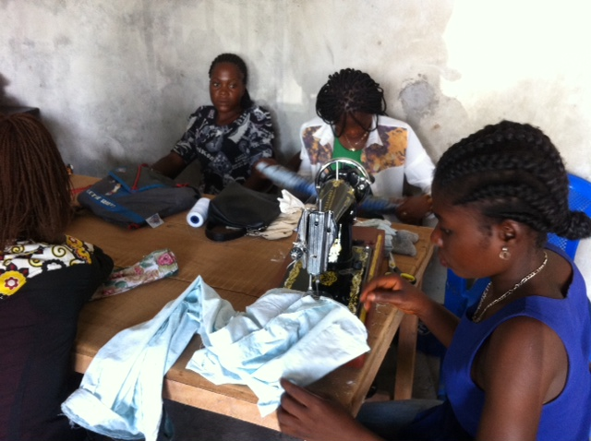 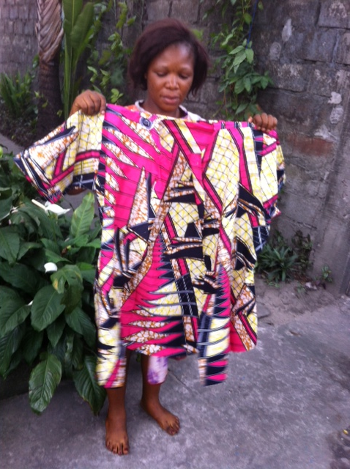

Foto 4 Een cuusist heeft een hemdgenaaid (kost dol 10)

Foto 3 Tijdens de naailes

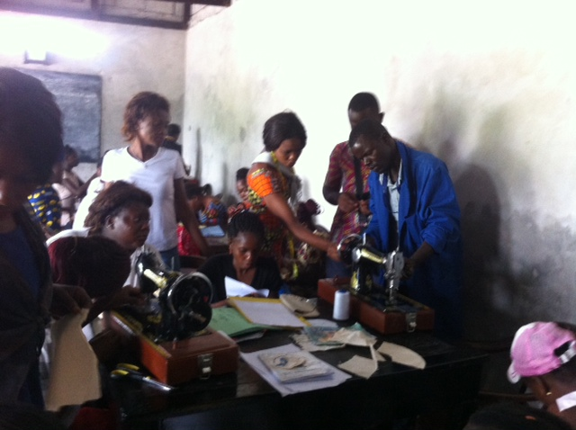 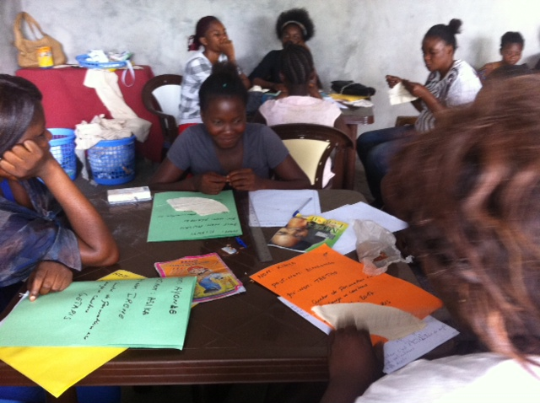

Foto 5. Onderhoud van de naaimachines Foto 6.Frans le (mama Magui is links, met haar hand op de wang)

Frans le 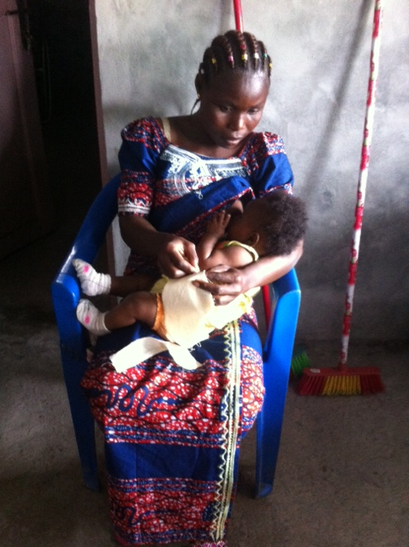

Foto 7. Lili doet mee terwijl ze haar baby voedt

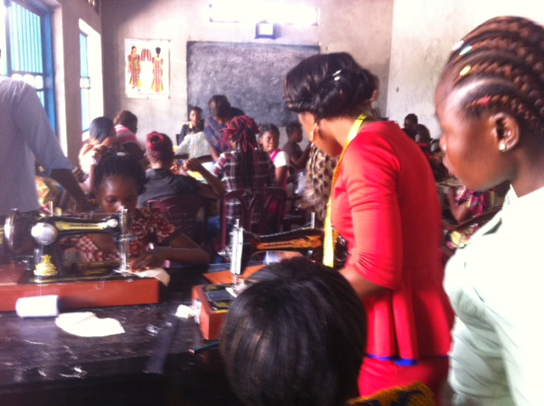

Foto 8.Een formatrice (in het rood) tijdens de naailes

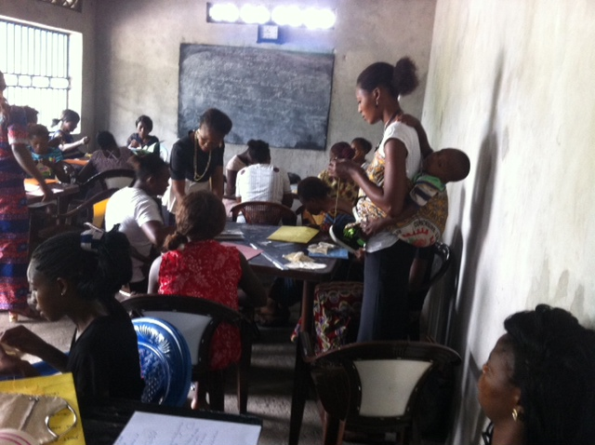

Foto 9: de naaicursus (Naomie doet mee met haar kind op de rug)

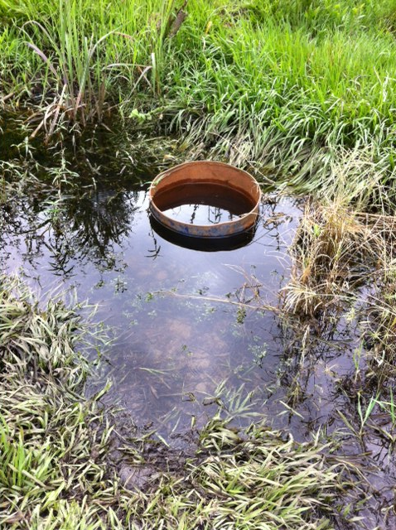

Foto 10: het geboren gat om water te vinden

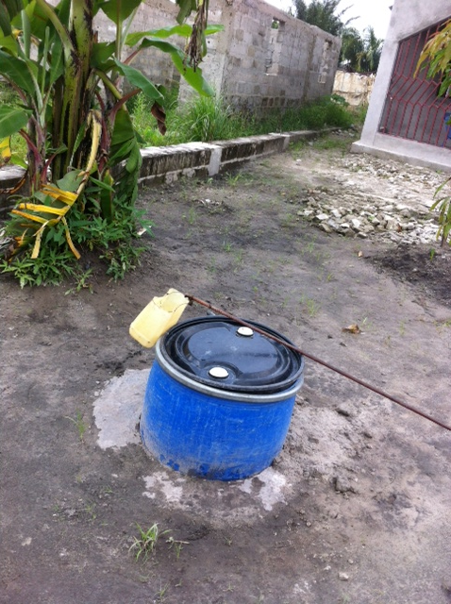

Foto 11: water put

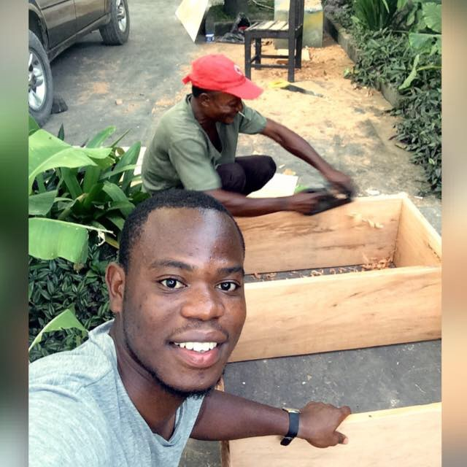

Foto 12: Seba bezig met het maken van tafels

**Beste donateurs**

Zoveel foto’s, hoor ik u denken. Er is wel een reden voor.

Afgelopen jaar hebben ons Nederlands stichting Somba Manya en de vakcentrum GETARIS in Kinshasa bijzonder positieve impact kunnen maken in de turbulente land DRCongo: politieke onzekersituatie, ernstige rellen, plundering en vernielingen van winkels; zichtbaar erbarmelijke sociaal situatie van letterlijk strijden om het bestaan: vechten om een klusje als “*journalier*” te krijgen bij een Chinese bedrijven, vechten om in de bus te komen, vechten om de straat over te steken, vechten om s ‘morgen vroeg op straat te gaan lopen om brood te gaan halen om te verkopen, zonder aangehouden te worden door de politie, vechten om een plek om een kraampje te zetten, vechten om de spullen te verkopen zonder te worden lastig gevallen om diverse taxen te betalen. Vechten om een plek op de school te krijgen, vechten om het schooljaar over te gaan, vechten voor… Het leven in Kinshasa is hard.

Maar mensen bij GETARIS zijn zich blijven inzetten. Wij zijn trots ervoor. Zij bieden een kans aan meiden en jonge moeders die nooit gelegenheid had gehad om naar school te gaan, zoals Lili op foto 7 en Naomie op foto 9, om een vak te leren, economische autonome te worden en ook zich gewaardeerd te voelen door hun omgeving. De kleding die ze maken mogen ze mee naar huis nemen en krijgen waardering ervoor. Betty, op de tweede foto, vertolkt dit laatste goed in tijdens een gesprek, terwijl zij een rok liet zien die zij bij GETARIS had genaaid:

*Ik heb nooit iets aan mijn klein nicht gegeven*. *Deze rokje is voor haar*. *Ik ga het haar geven als kerst cadeau.*

Ons droom is aan het uitkomen. Dat kunt u lezen op ons vernieuwde website.

Uw hulp, steun en interesse waren daarbij van groot belang.

Hartelijk dank daarvoor.

**Stichting Somba Manya wens u een leerzaam, gezond 2017 in een empatiesch samenleving**

Wist u eigenlijk dat uw donatie draagt bij de levensomstandigheden van diverse doelgroepen?

GETARIS hebben een fijn werk ruimte creëert. Een gebouw met een groot zaal waar diverse lessen worden gegeven. En daarvoor werden veel vakmensen gebruikt: metselaren, cement blokken makers, lassers, metaal en hout bewerkers. Zij hebben allemaal een kans gekregen om hun vak uit te oefenen, geld te verdienen. Seba op foto 12, die voor GETARIS houttafels en etagères heeft gemaakt, zei:

*Ik ben blij dat ik nog hout dingen kan maken. Ik heb haast geen werk meer. Mensen kopen het liefst Chinese plastiektafels.*

Wij besteden on budget ook aan het aanschaffen van goed leesmateralen, lesmethode, en goed gemotiveerd trainers. Zij geven aan een groep van 22 meisjes de beginselen van naaien, steken en naaldvakken technieken.

Daarnaast krijgen ze ook Franse taal. De meesten cursisten hebben geen of nauwelijks scholing. Vanwege alle technische termen bij het naaien is het van belang om enige kennis van Frans te hebben. Maar ook voor ander cursisten zoals mama Magui op foto 4, het leren van frans maakt het haar mogelijk om met haar zwager te kunnen communiceren. Naast naai vak worden ook lessen over hygiëne, seksuele voorlichting, vrouwenrechten gegeven.

Het resultaat is dat onverwacht er veel gemotiveerd cursisten, van diverse leeftijd, komen en willen graag leren, in een prettig omgeving. Zij worden zelfstandige en genieten van waar ze mee bezig zijn en wat ze hebben bereikt. Daarnaast zie je dat ze in de groep vriendinnen maken waar blijvende contacten uit voorkomen.

Wij besteden ten slotte ons budget aan het kopen van goed werkmaterialen, zoals naaimachines voor de naaiopleiding. Wij willen het verschil maken. Bij veel vakopleidingen is er geen materialen, dus het onderwijs is helemaal theoretisch. Zo kun je naaister worden zonder ooit een naaimachine te hebben bediend.

Maar wij komen veel tegenslagen tegen: alle betaalbare gereedschap en machines in Kinshasa zijn Chinees. Het probleem is dat de kwaliteit van de Chinese naaimachines slecht is maar er is niet veel andere mogelijkheden zijn.

De 6 door GETARIS aangeschaft Chinese Singers hand naai machines zijn na een paar maanden al kapot.

Wij kunnen graag goed tweedehands naaimachine gebruiken. Maar zij moeten vanwege het gebrek aan elektriciteit hand of trap naaimachines zijn.

U kunt ons ermee helpen, en ook mogelijkheden onderzoeken om het naar Kinshasa te veerschepen

Namens het bestuur van de stichting Somba Manya, hartelijk voor uw inzet.

Prof dr Julie Ndaya Tshiteku